# НАСТРОЙКА БРАУЗЕРА

Работа в подсистеме «Малые закупки» осуществляется посредством интернет-браузера, установленного на Вашем компьютере.

**В случае использования компьютера с операционной системой Windows XP наибольшей стабильностью отличаются Internet Explorer**  **и Mozilla Firefox** **.**

**Но лучше использовать более новые версии операционной системы.**

Для корректной работы Системы и обеспечения успешной работы функций, используемых в комплексе необходимо соответствующим образом настроить браузер (в зависимости от использованной системы картинки могут незначительно отличаться). Удобнее всего это сделать в браузере  *Internet Explorer*, открыв [страницу портала Малые закупки](https://webtorgi.samregion.ru/smallpurchases/Menu/Page/1).

Для начала необходимо добавить адрес Портала в список «*Надежные узлы*» *(Рисунок 2.1)*. Для этого необходимо нажать кнопку [*ПУСК*] - в командной строке ввести «*свойства браузера*»*1*, выбрать появившийся в окне пункт «*Свойства браузера*»*2* *(в Internet Explorer нажать кнопку*  *с изображением шестерёнки3 и выбрать пункт* «*Свойства браузера*»*4)*.

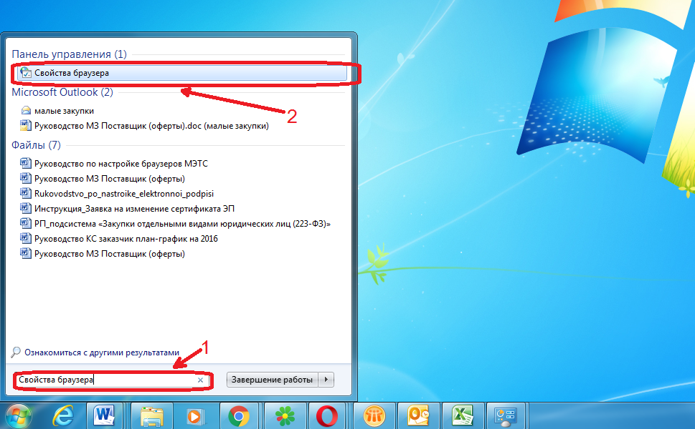 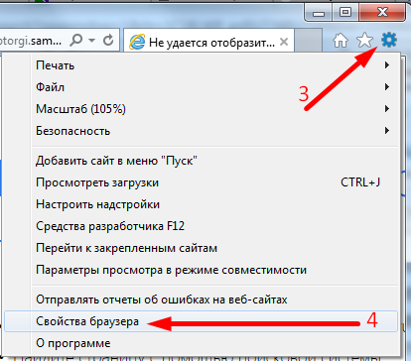

*Рисунок 2.1*

В открывшемся окне «*Свойства браузера*» (*Рисунок 2.2)* выбрать вкладку «*Безопасность*»*1*, в которой выбрать «*Надежные сайты*»*2* и нажать кнопку [*Сайты*]*3*.

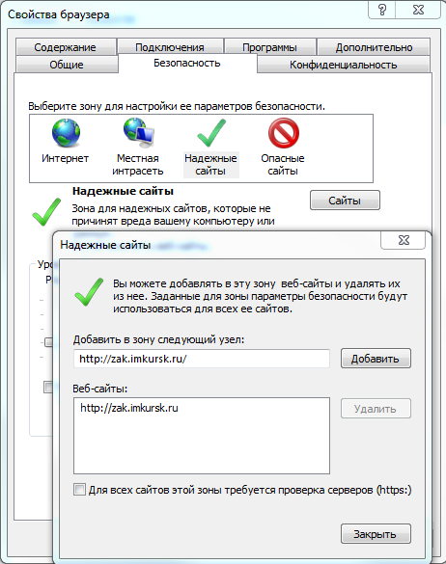

*Рисунок 2.2*

В открывшемся окне «*Надежные сайты*» в поле «*Добавить в зону следующий узел*» если автоматически не заполненоввести адрес *http://zak.imkursk.ru/*4 нажать кнопку [*Добавить*], затем окна следует закрыть.

Также необходимо установить параметры для автоматической загрузки файлов и разрешить Элементы ActiveX. Для этого необходимо *(Рисунок 2.3)* перейти к вкладке «*Безопасность»* формы «*Свойства обозревателя*», нажать кнопку [*Другой*]*1* и в появившейся форме «*Параметры безопасности*» в разделе «*Загрузка*», в пункте «*Автоматические запросы на загрузку файлов*» отметить пункт «*Включить*»*.*

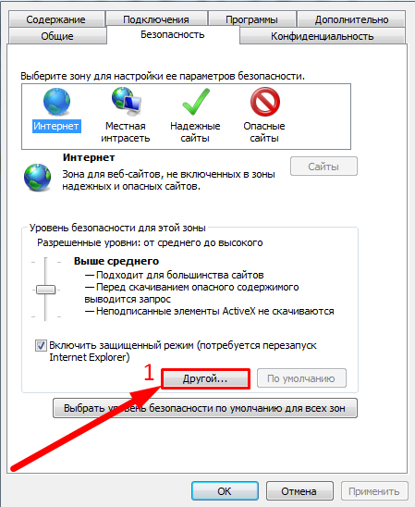 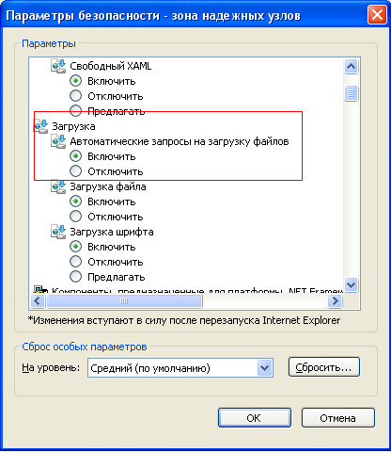

*Рисунок 2.3*

Далее следует найти (внизу списка) элементы ActiveX и выбрать «*Разрешить*» **для всех элементов ActiveX** как на *Рисунке 2.4.*

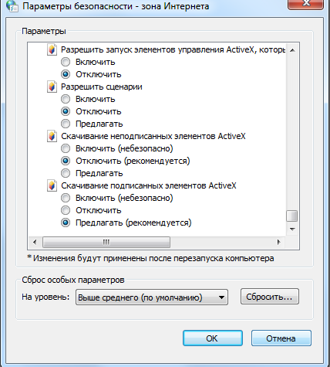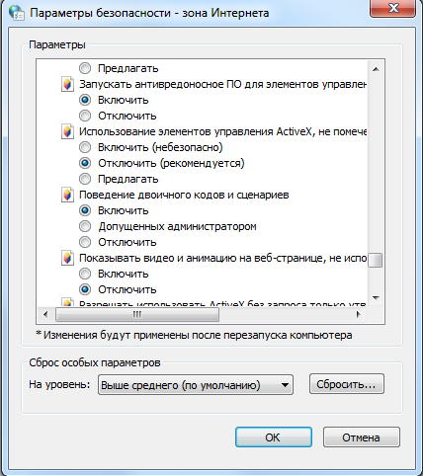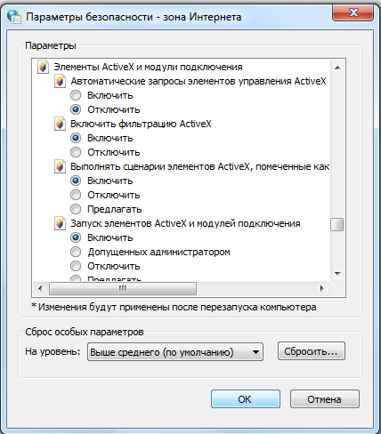 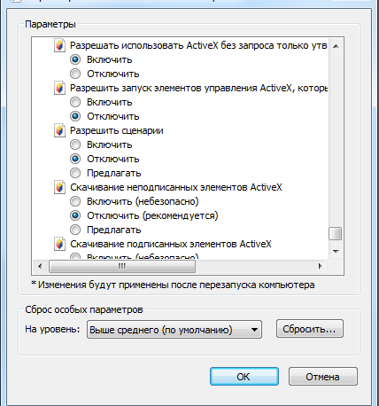

*Рисунок 2.4*

Далее необходимо разрешить использование выплывающих окон. Для этого в Свойствах браузера *(Рисунок 2.5)* следует выбрать вкладку «*Конфиденциальность*»*1* и нажать кнопку [*Параметры*]*2*.Затем в появившемся окне «*Параметры блокировки всплывающих окон*» (*Рисунок 2.6)* в поле «*Адрес веб-сайта, который будет разрешен*»*1* следует указать (*если не указан*) адрес *http://zak.imkursk.ru/* и нажать кнопку [*Добавить*]*2*. В случае блокировки всплывающих окон подписать документы не получится.

|  |  |
| --- | --- |
|  | 2  1 |
| *Рисунок 2.5* | *Рисунок 2.6* |

Для работы Вам также **необходимо установить специальную программу-плагин** без которой не возможно осуществлять подписание документов электронной подписью. [**Скачать XCrypt.exe**](http://zak.imkursk.ru/smallpurchases/Show/File/5)**.**

Прежде всего необходимо скачать=сохранить (**СОХРАНИТЬ, А НЕ СРАЗУ ЗАПУСТИТЬ**) *плагин XCrypt1*. Проще всего выбрать и [**скачать XCrypt.exe**](http://zak.imkursk.ru/smallpurchases/Show/File/5).

Затем следует *добавить расширения2* по инструкции, приведённой на странице [Плагины и расширения для работы с ЭЦП](http://zak.imkursk.ru/smallpurchases/Show/Content/19?ItemId=1).

После того, как были настроены расширения браузеров, а файл-плагин **XCrypt загрузился**, необходимо **ЗАКРЫТЬ ВСЕ ОКНА БРАУЗЕРОВ**, **именно закрыть**, то есть нажать на крестик (вверху справа), **а не свернуть!!!!**

После выше описанных процедур необходимо (*Рисунок 2.7)* найти сохранённый файл *XCrypt1* (в папке, куда его сохраняли), нажать на него правой клавишей мыши, и в появившемся контекстном меню выбрать пункт «*Запуск от имени администратора*»*2*.

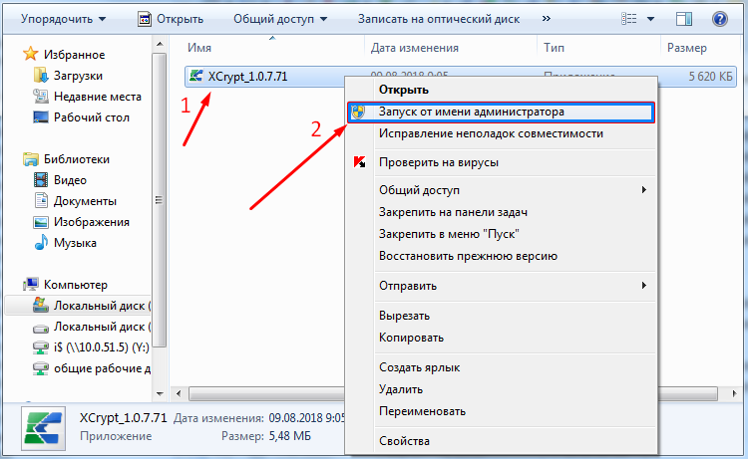

*Рисунок 2.7*

Появится окошко с выбором места для установки (*Рисунок 2.11)*, где следует согласиться с программой и нажать кнопку [*ОК*]*1*

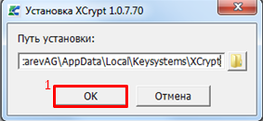

*Рисунок 2.11*

После того, как программа-плагин будет установлена, при запуске браузер может сообщить о необходимости включения нового плагина (появится новый значок или надпись, обычно вверху страницы браузера, справа), в таком случае следует нажать на это сообщение и включить расширение, если оно не включилось само.

Настроив должным образом браузер можно перейти к регистрации.